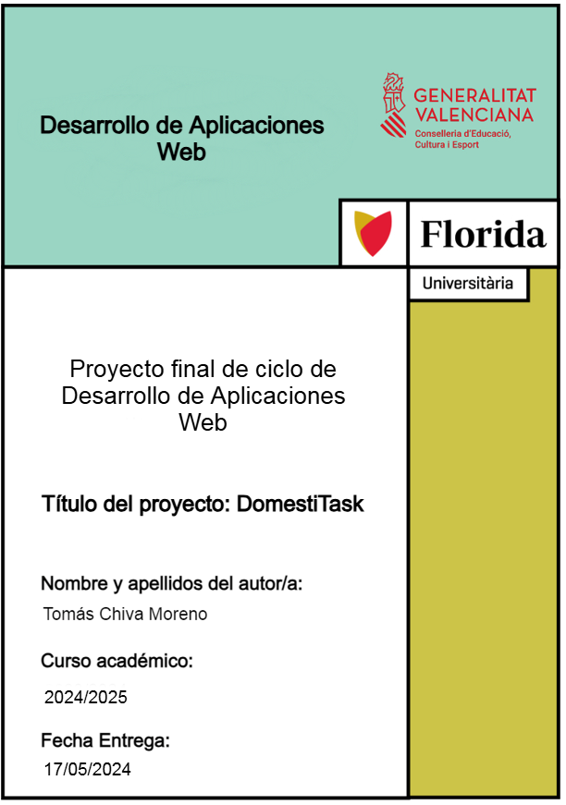

**ÍNDEX**

Tabla de contenido

**Resumen del proyecto** 3

**Abstract** 4

**Justificación y objetivos del proyecto** 5

**Análisis de mercado** 6

**Modelo de negocio** 8

**Metodologías utilizadas** 8

**Descripción de los componentes de la aplicación** 9

**Tecnologías utilizadas:** 10

**Problemas/dificultades encontradas en el desarrollo del PFC** 11

**Resultados obtenidos** 12

**Conclusiones obtenidas después de la realización del PFC** 13

**Anexo 1** 14

# **Resumen del proyecto**

Mi proyecto se llama DomestiTask, una applicación web creada para facilitar y organizar las tareas del hogar de manera práctica y además hacer la vida más cómoda para quienes la usen. Esta versión web nace como una renovación de mi anterior proyecto móvil, buscando ofrecer una herramienta más flexible y fácil de usar, aprovechando las ventajas de las tecnologías web para llegar a más personas.

Con DomestiTask Web, los usuarios pueden gestionar sus tareas domésticas creando listas personalizadas, donde especifican el nombre de la tarea, el área del hogar a la que pertenece, la fecha para realizarla y cualquier detalle extra. La web permite distinguir de forma clara entre tareas pendientes y completadas, además de ofrecer un registro de todas las tareas finalizadas.

Uno de los puntos fuertes de la aplicación es su foro integrado, un espacio donde los usuarios pueden subir sus ideas, resolver dudas y compartir trucos sobre la gestión del hogar, creando una comunidad colaborativa y amigable.

Al cambiar a la web, DomestiTask se transforma en una herramienta más accesible, intuitiva y eficaz, sin perder su propósito original de ser una aliada en el día a día. Incorpora mejoras tanto en funcionalidad como en diseño, adaptándose perfectamente a cualquier dispositivo o navegador.

# **Abstract**

My project is called DomestiTask, a web application created to simplify and organize household chores in a practical way, making life more comfortable for its users. This web version is a revamp of my previous mobile project, aiming to offer a more flexible and user-friendly tool, leveraging web technologies to reach more people.

With DomestiTask Web, users can manage their household tasks by creating personalized lists, specifying the task name, the area of the home it belongs to, the due date, and any additional details. The platform clearly distinguishes between pending and completed tasks, while also providing a record of all finished tasks.

One of the app’s strengths is its integrated forum, a space where users can share ideas, resolve doubts, and exchange tips on household management, fostering a collaborative and friendly community.

By transitioning to the web, DomestiTask becomes a more accessible, intuitive, and efficient tool, while staying true to its original purpose of being a daily ally. It incorporates improvements in both functionality and design, seamlessly adapting to any device or browser.

# **Justificación y objetivos del proyecto**

He decidido desarrollar DomestiTask Web porque cuando estuve con el desarrollo de la aplicación móvil, se me ocurrió una nueva versión web. El objetivo es hacerla más versátil y accesible, para permitir su uso desde cualquier dispositivo con un navegador, añadiendo funciones que se ajusten mejor a lo que los usuarios realmente necesitan.

La funcionalidad de DomestiTask es hacer que gestionar las tareas del hogar sea más sencillo, especialmente para quienes tienen agendas apretadas, muchas responsabilidades o simplemente buscan mantener su casa en orden. No importa si vives solo, en pareja, con familia o en un piso compartido, este proyecto está pensado para ofrecer una forma práctica, rápida y colaborativa de organizarte.

Con esta versión web, mi prioridad es mejorar la experiencia para que sea fácil de usar por cualquier persona. Además, incluye un foro donde los usuarios pueden intercambiar consejos, resolver dudas y apoyarse, creando un espacio de colaboración.

En resumen, DomestiTask Web busca ser una solución útil, intuitiva y adaptable a cualquier plataforma, que facilite la organización del hogar y ayude a mejorar la calidad de vida los que la usen, siempre con un enfoque claro y funcional.

# **Análisis de mercado**

Existen varias aplicaciones similares a DomestiTask, pero pocas se centran específicamente en las tareas domésticas. Algunos ejemplos son:

* OurHome: Ideal para familias, permite asignar tareas y dar puntos por completarlas, pero está más pensada para hogares con niños y puede ser limitada para otros usuarios.
* Microsoft To Do: Sirve para crear listas y compartirlas, aunque no está enfocada en el ámbito doméstico ni en la colaboración en el hogar.
* Google Keep: Útil para notas y listas rápidas, pero no ofrece funciones avanzadas como recordatorios o colaboración para tareas del hogar.
* Any.do: Permite gestionar tareas e integrarse con calendarios, pero no está diseñada para la organización doméstica.

Demanda: Cada vez más personas buscan herramientas prácticas para organizar sus tareas domésticas, ya que el tiempo escasea y equilibrar vida personal y laboral es clave. Las apps que mejoran la productividad y calidad de vida están en auge.

Qué hace único a DomestiTask: A diferencia de otras DomestiTask Web se especializa en la gestión del hogar. Organiza y distribuye tareas de una manera sencilla. El foro está muy bien, ya que es donde los usuarios comparten dudas y consejos, fomenta una comunidad de apoyo, haciendo que sea una opción más completa y atractiva para quienes buscan una solución dedicada al hogar.

# **Modelo de negocio**

El modelo de negocio de la versión web de DomestiTask se enfocará principalmente en generar ingresos a través de publicidad. Cuando los usuarios naveguen por la plataforma se les mostrarán anuncios diseñados para integrarse de manera sutil y no molestar. Esto permite que la herramienta siga siendo gratuita y esté al alcance de todos.

Además, los usuarios tendrán la posibilidad de optar por una suscripción premium, que les ofrecerá una experiencia sin anuncios, mejorando su comodidad. Esta combinación de opciones asegura un modelo de negocio bueno y con potencial para crecer.

# **Metodologías utilizadas**

Para organizar el desarrollo de DomestiTask Web, he usado Trello como herramienta de gestión, poniendo las tareas en columnas según su estado: pendientes, en curso y completadas. Esto me ha dado una visión del progreso del proyecto.

También he usado la metodología Scrum, trabajando en ciclos de dos semanas o sprints, cada uno con metas específicas. Este enfoque ágil me ha permitido avanzar mejor, dando prioridad a las funcionalidades más importantes en cada etapa.

Por ejemplo, en las primeras semanas me dediqué a desarrollar el backend, enfocándome en la gestión de usuarios y las funcionalidades dinámicas. A medida que el proyecto avanzaba, los sprints siguientes se centraron más en el frontend, diseñando la interfaz web con Angular. Cada día, al terminar, actualizaba el tablero de Trello para registrar el progreso y, si era necesario, ajustaba las tareas.

# **Descripción de los componentes de la aplicación**

**Mockup:** Antes de iniciar el desarrollo de DomestiTask Web, diseñé un mockup en Figma para ver las secciones clave de la plataforma, como la página de inicio, el panel de tareas y el foro. Este paso fue muy interesante para definir la interfaz deseada, permitiéndome trabajar con mayor claridad y consistencia durante el desarrollo (ver Anexo 1).

**Arquitectura:** DomestiTask Web sigue una arquitectura Cliente-Servidor. El cliente, desarrollado en Angular, ofrece una interfaz dinámica, responsive y atractiva. El servidor, implementado con PHP y Symfony, gestiona rutas, controladores, autenticación y peticiones del lado del servidor. La base de datos esta de manera local por problemas con aws y Docker.

**Backend:** El backend está construido con Symfony y utiliza MySQL como base de datos para almacenar información de usuarios, tareas (pendientes y completadas) y mensajes del foro. Se han implementado operaciones CRUD (Crear, Leer, Actualizar, Eliminar) para gestionar los datos de forma dinámica. La comunicación entre frontend y backend se realiza mediante peticiones HTTP REST, garantizando una interacción eficiente y modular. Symfony destaca por su robustez, estructura clara de controladores y rutas, y herramientas integradas para validación, autenticación y conexión con la base de datos.

# **Tecnologías utilizadas:**

* **Angular (Frontend):** Angular ha sido la base para el frontend, permitiendome crear una aplicación estructurada, escalable y con componentes reutilizables. Es ideal para una interfaz dinámica y moderna como la de DomestiTask Web.
* **TypeScript:** Como lenguaje base de Angular, TypeScript me ha facilitado escribir código limpio y mantenible con tipado estático, ayudando a prevenir errores en el desarrollo.
* **PHP y Symfony (Backend):** Para el backend, he usado PHP con Symfony, un framework que simplifica la gestión de rutas, controladores, seguridad, autenticación y conexión con la base de datos, dando una estructura sólida y organizada.
* **Trello:** Trello me ha ayudado a organizar el proyecto con una metodología ágil, dividiendo el trabajo en tareas pequeñas y manteniendo un seguimiento claro del progreso.
* **Figma:** Con Figma diseñé los mockups de la interfaz, visualizando la estructura de la plataforma y asegurando un diseño coherente desde el principio.
* **GitHub:** El código fuente y la documentación lo he subido en GitHub, un lugar muy seguro donde guardar tanto el frontend como el backend.
* **AWS (Amazon Web Services):** La base de datos y partes del servidor me hubiese gustado alojarlas aquí, pero por problemas no se ha podido.
* **Docker:** He utilizado Docker para facilitar la ejecución del proyecto en el backend.

# **Problemas/dificultades encontradas en el desarrollo del PFC**

A lo largo del desarrollo de DomestiTask Web, me topé con varios problemas que hicieron que el proyecto avanzara más lento de lo que esperaba. El principal problema fue desarrollar la API con PHP y Symfony. Aunque Symfony es un framework muy completo, al inicio tuve problemas con la conexión de la base de datos, lo que retrasó bastante el trabajo en el backend. Otro reto importante fue el despliegue de la aplicación.

A pesar de tener tanto el frontend como el backend, no pude subir la plataforma a la nube, ya que la configuración necesaria fue más complicada de lo que me esperaba. Por falta de tiempo, no logré completar este paso, lo que hace que la aplicación no pueda ser accesible al público, algo que realmente quería conseguir.

Sin embargo, conseguí desarrollar las funcionalidades que consideraba mas importantes de DomestiTask Web y aprendí muchísimo sobre cómo enfrentar desafíos reales en un proyecto web. Gran parte de estas dificultades las superé investigando a fondo, realizando pruebas y apoyándome en recursos y guías de la comunidad de desarrolladores.

# **Resultados obtenidos**

Durante el desarrollo de DomestiTask Web, he logrado implementar las funciones más principales para que los usuarios puedan organizar sus tareas domésticas de manera eficiente. La plataforma tiene una interfaz sencilla, atractiva y diseñada para que la experiencia sea intuitiva en todo momento.

Los usuarios pueden ver las tareas pendientes y las completadas, lo que ayuda a mantener el hogar más ordenado. También he añadido elementos interactivos, como botones, listas dinámicas y un modal con información, para hacer la experiencia más moderna y completa.

Uno de los mayores avances ha sido crear una API funcional con PHP y Symfony. Aunque al principio enfrenté varios problemas técnicos con su configuración, conseguí tener una conexión buena entre el cliente y el servidor. Esta API gestiona el registro de usuarios, las tareas y otras funciones esenciales.

En términos de rendimiento, la aplicación funciona de forma fluida en las pruebas, aunque lento en algunas otras partes por no tenerla desplegada en la nube, los eventos se ejecutan y la navegación entre secciones es suave. Esto se debe a las mejoras aplicadas tanto en el frontend como en el backend durante el proceso.

Aunque no pude completar el despliegue en producción, estoy muy contento con el resultado funcional, que muestra que el proyecto es viable y tiene mucho potencial.

# **Conclusiones obtenidas después de la realización del PFC**

Trabajar en este Proyecto Final de Ciclo ha sido una experiencia buena pero complicada, tanto a nivel personal como profesional. Durante el proceso, he mejorado mis habilidades en tecnologías actuales como Angular, Symfony, TypeScript y PHP, entre otras. Con estas herramientas, he podido crear una aplicación web funcional y bien estructurada, diseñada para facilitar la organización del hogar.

Una de las lecciones más importantes que me llevo es lo importante que es planificar y organizarse bien en un proyecto. Herramientas como Trello y el uso de la metodología ágil Scrum me han ayudado a definir objetivos claros, priorizar tareas y mantener un progreso constante hacia las metas establecidas.

Además, enfrentar desafíos reales, como desarrollar la API o lidiar con problemas de despliegue, me ha hecho aprender. He aprendido a investigar, encontrar soluciones y seguir adelante a pesar de los fallos. En resumen, este proyecto ha mejorado mis conocimientos en desarrollo web, esto me ayudará para futuros proyectos más ambiciosos.

# **Anexo 1**

**Mockup de mi web:**

He creado esta página como una presentación sencilla y atractiva de mi proyecto. El objetivo es que cualquier persona, al entrar, entienda rápidamente de qué trata DomestiTask sin sentirse perdida.

He apostado por un diseño moderno, con colores suaves como blanco, gris y verde, que transmiten tranquilidad y limpieza visual. También he asegurado que la página sea adaptable a distintos dispositivos, ya sea ordenador o móvil.

Para finalizar, incluye un pie de página que permanece siempre al fondo, aportando un cierre profesional. En conjunto, esta página de inicio actúa como una carta de presentación clara, visual y funcional de DomestiTask Web.

La sección de tareas la he pensado como la más importante. Aquí los usuarios pueden consultar de forma rápida y visual todas las tareas del hogar, ya sean pendientes o finalizadas. Cada una se muestra en un recuadro individual, con su nombre y detalles que permiten identificarla fácilmente.

Mi objetivo con esta parte ha sido ofrecer una experiencia clara y cómoda, donde no haga falta perder tiempo buscando. Todo está organizado para que el usuario pueda entender de un vistazo qué tareas hay, su categoría y su estado, facilitando así la toma de decisiones o la colaboración en grupo.

En cuanto al diseño, he priorizado la limpieza visual y el orden, evitando que la página se vea recargada. Quiero que se sienta como una lista moderna y accesible, donde gestionar las tareas sea algo sencillo y agradable.

El foro es una de las partes importantes de la web. Lo he creado pensando en que todos podamos hablar, compartir ideas o dudas sobre las tareas domésticas, sin importar si somos expertos o no. Es como una especie de espacio común donde cualquiera puede entrar, dejar un comentario, hacer una pregunta o incluso ayudar a los demás con su experiencia.

Mi idea es que sea un sitio cercano, donde se respete la opinión de todos y se fomente la colaboración. Por ejemplo, si alguien no sabe cómo organizar mejor las tareas en casa, puede abrir un tema y seguro que otro usuario le responde con algún consejo útil. Así aprendemos entre todos.

No quería que fuera solo una web de tareas, sino también un lugar donde la gente pueda sentirse acompañada, compartir sus trucos o simplemente hablar de lo que le funciona en su día a día.

La sección de contacto la he creado para que cualquier persona que tenga dudas, sugerencias o incluso quiera proponer una mejora para la web, pueda escribirme directamente.

A veces, cuando usamos una aplicación o una página, echamos en falta tener a alguien al otro lado. Pues eso es justo lo que quiero evitar. Quiero que sientas que puedes contar conmigo, que no eres solo un usuario más. Por eso, en esta parte puedes enviarme un mensaje fácilmente, y yo me encargaré de responderte lo antes posible.

Es un canal directo entre tú y yo, sin rodeos. Porque si esta web existe, es para ayudarte, y para mejorarla necesito escuchar a quienes la usan.